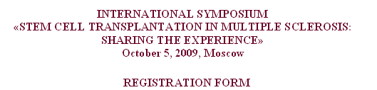
Международный симпозиум
«Трансплантация стволовых клеток при рассеянном склерозе: 10-летний опыт исследований»
5 октября 2009 г., Москва

Регистрационная форма

Please, underline or mark
(Пожалуйста, отметьте)
○Prof. ○Dr. ○Mr. ○Mrs. ○Ms.

Family name (Фамилия)

First name (full, not initials)
Имя, отчество (полностью)

Please, skip this section if you have submitted an abstract
Institute
Место работы
Department  Отделение |  |  |  | Position  Должность
Address
Адрес
ZIP code  Почтовый индекс |  | City |  |  |  | Country
E-mail |  |  | Phone, fax

Accompanying persons (please, specify number of persons)
Сопровождающие лица (укажите количество человек)
The hotel you are planning to stay
Гостиница, в которой Вы планируете остановиться

